新北市永平高級中學107學年度公開授課-教案
教學領域 | 社會領域地理科 | 教學單元 | 中永和及萬華地區的產業與生活-以臺灣百年歷史地圖平台探究
授課年級 | 高一 | 教學日期 | 2018/9/28
設計者 | 陳政典、蔡雅涵 | 教學者 | 陳政典、蔡雅涵
共備教師 | 陳政典、蔡雅涵 | 實施節數 | 共＿＿2＿＿節，  授課為本單元第＿1、2＿節
教材來源 | ■自編教材 □教科書＿＿＿＿版 □改編教科書＿＿＿＿版 □其他＿＿＿＿＿
能力指標 | A2 系統思考與解決問題  具備系統思考、分析與探索的素養，深化後設思考，並積極面對挑戰以解決人生的各種問題。  B1 符號運用與溝通表達  具備掌握各類符號表達的能力，以進行經驗、思想、價值與情意之表達，能以同理心與他人溝通並解決問題。  B2 科技資訊與媒體素養  具備適當運用科技、資訊與媒體之素養，進行各類媒體識讀與批判，並能反思科技、資訊與媒體倫理的議題。  C2 人際關係與團隊合作  發展適切的人際互動關係，並展現包容異己、溝通協調及團隊合作的精神與行動。
教學目標 | 1.活用查詢、疊圖以及地圖分析，並能解釋新店溪下游變遷發展的脈絡。  2.了解沖積扇與地下水之關係，並能運用推測地下水湧出位置及地形特徵。  3.找出新店溪下游沖積扇的地形名稱和水文特徵。  4.了解新店溪下游地下水資源成因及蒐尋萬華、永和地區與此相關活動記錄。  5.能協作並綜合整理相關作業，並分享給其他同學。
節次 | 教學活動名稱 |  |  | 時間 | 教學資源 | 評量方式
 | 壹、準備活動  一、行動車借出及Chromebook取出設定  二、Chromebook登入與網路AP設定  三、廣播系統安裝：Google Classroom mate老師端及學生端  四、Chrome Brower指定蒐尋檔案、圖片以及截圖上傳運用。  引起動機：  Google Earth飛覽影片穿空間，百年歷史地圖帶你（妳）穿越台灣百年歷史，時間、空間縱深交互，加上資訊科技的運用，讓你（妳）重新認識我們的土地及她的故事。  貳、發展活動  活動一：探索古今地景變遷-臺灣百年歷史地圖平台介紹與操作  (一)空間查詢：運用「行政區」或「定位」查詢功能，將圖面縮放至永和區。  (二)疊圖分析：在「圖層」中加入臺灣堡圖(大正版)，調整其透明度，以對照古今位置。由圖例判讀出永和區在日治時期的主要土地利用。  (三)線上數化：在「圖層的線上數化」功能，進行點線、面的數化，標示出永平高中大門、雙和及萬華地區的新店溪、仁愛公園。將繪好的成果輸出為KMZ檔案，並練習再次匯入。  (四)線上測量：在「測量」功能中，取得永平高中大門的座標值，並測量永平校園的周長距離與面積（新版Chrome與IE瀏覽器才可正常使用）  活動二：沖積扇地形與地下水－用地名來尋根  (一)沖積扇的地形、地下水源與沖積扇、地下水與地下水面、湧泉與沼澤  （加蚋、頂溪、網溪、水源街、潭墘）  (二)用百年地圖中的地形圖找出新店溪下游的扇頂、扇面及扇端地形。  活動三：用百年地圖找出地下水脈-以東園挑豆芽比賽為例  (一)在網路上找出萬華拔豆芽菜比賽的圖片（800×600像素以上），並連結一個相關影片。  (二)萬華和雙和地區過去的物產  参、綜合活動  ()分組線上學習單共編：每人需將成果繳交至Google Classroom作業區  知識情意技能的測驗題 |  |  | １０分 | Chromebook  Classroom mate軟體授權  台灣百年地圖  沖積扇模型  中永和空照圖  康熙臺灣輿圖、日治時期臺灣鳥瞰圖  孵豆芽相關新聞和影片 | 查詢、疊圖、數化以及測量結果上傳至Google Classroom的線上學習單  在地圖上圈出與水相關的地名，並將結果上傳至Google Classroom的線上學習單  將搜尋到的圖片及影片上傳至Google Classroom的線上學習單  Google表單測驗或KAHOOT及時測驗
參考資料(含論文、期刊、書刊剪報、專書、網路資料、他人教學教案等)
中央研究院，臺灣百年歷史地圖，http://gissrv4.sinica.edu.tw/gis/twhgis/

台北市政府觀光傳播局，一條街孵出大台北八成供應量 萬華豆芽菜街的祕密，http://aschool.ntu.edu.tw/index.php/works/page/2

附錄(學習單或其他相關資料)
學生學習單（範例）：https://goo.gl/UhuAwL

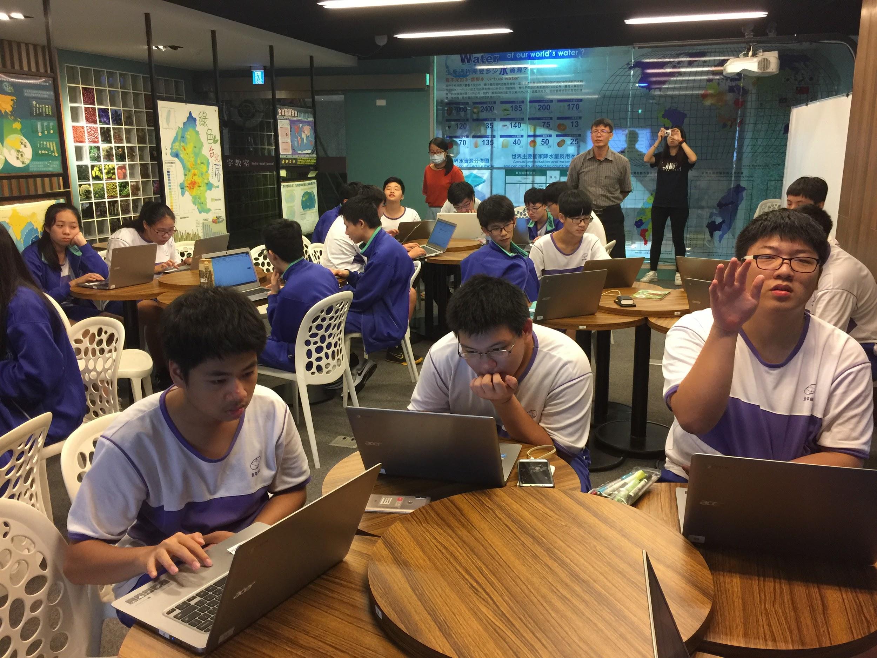 | 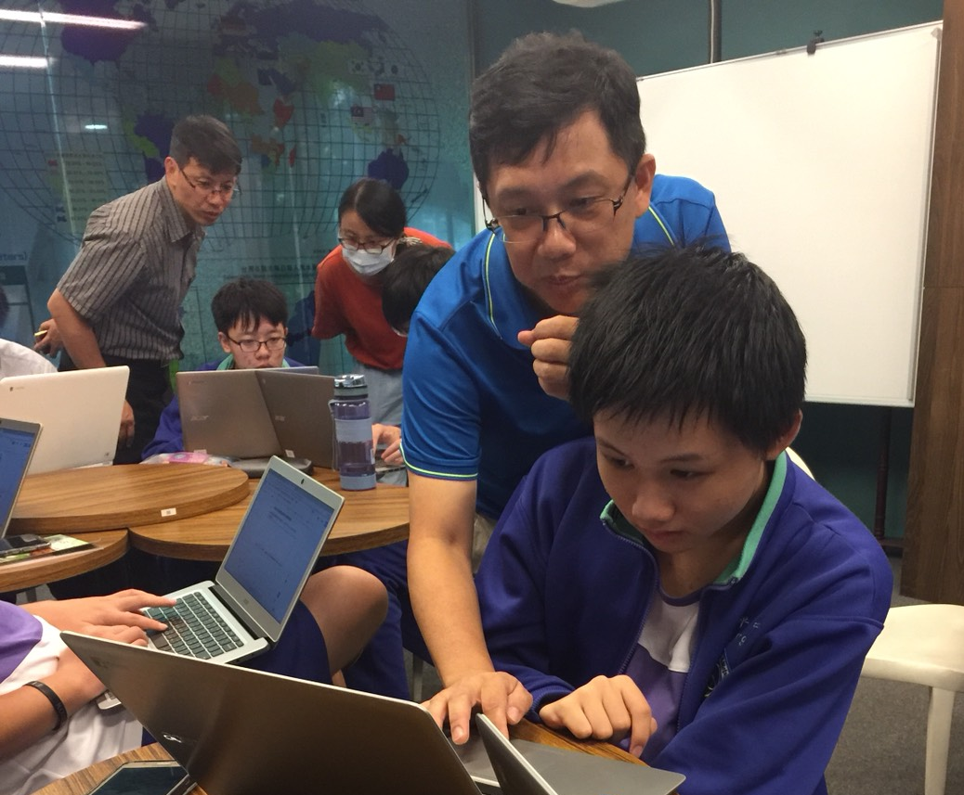
相片一：溪洲川流學課程採雲端線上分組協作 完成，學生幾乎無進入門檻問題，經 過簡單的說明，就能順利進入並融入 課程之中。 | 相片二：此課程需一名以上的助理教師，協助 學生的設定及技術指導。
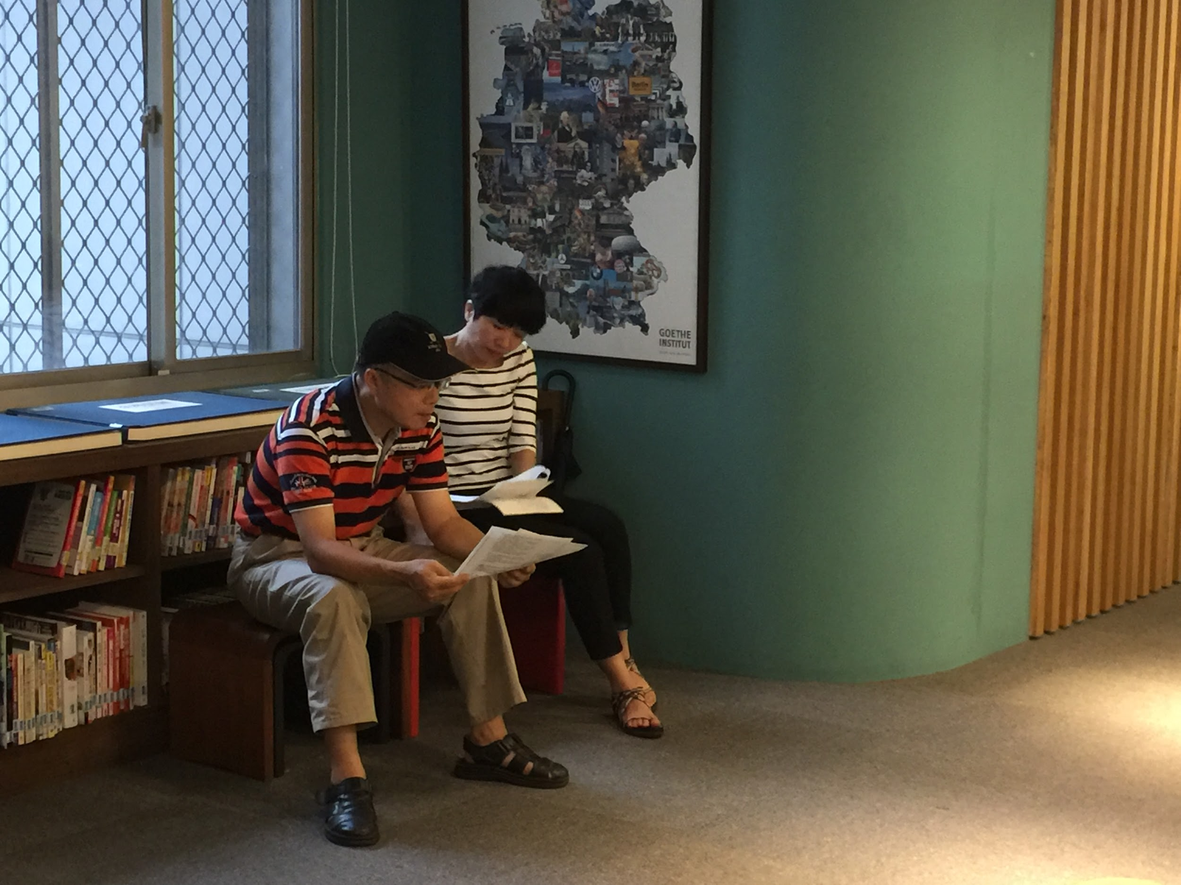 | 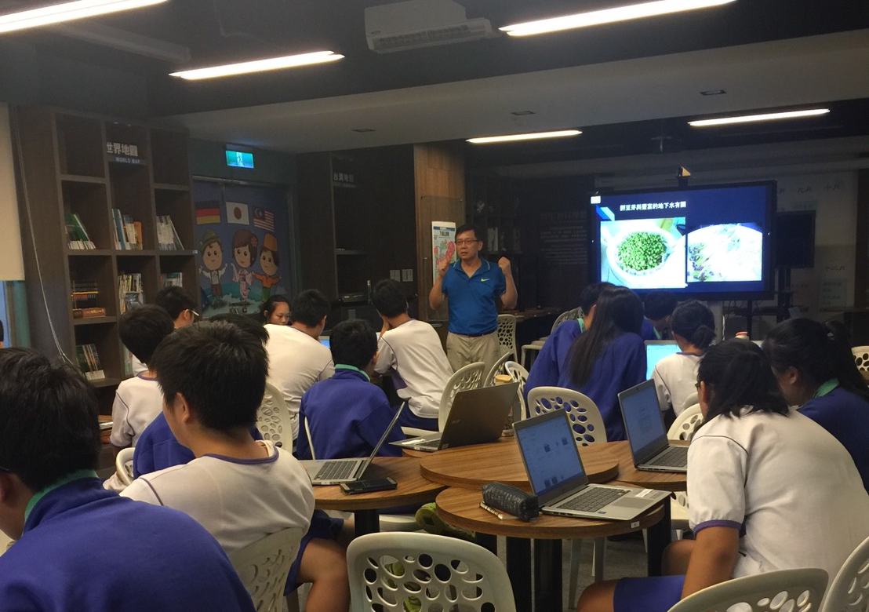
相片三：此節課有兩位社會科教師還有資訊、 生活科技和美術教師，共計五位教師 前來觀課。此相片為社會科教師正在 觀看教案內容。 | 相片四：溪洲川流學動用大型互動顯示器及錄 影器材，讓剪輯後的上課影片亦可Po 上雲端平台，讓學生複習以及參考使 用。

教學省思心得表
教學者：陳政典、蔡雅涵 |  | 教學班級：高一多元選修A |  |  | 教學日期：2018/9/28
教學領域：社會領域地理科 |  |  | 教學單元：中永和及萬華地區的產業與生活-以臺灣百年歷史地圖平台探究
自我省思
活
動
記
錄
照
片
(四張)

教學觀察表
教師姓名： 陳政典、蔡雅涵 任教年級： 高一 任教科目： 地理
單元名稱：中永和及萬華地區的產業與生活-以臺灣百年歷史地圖平台探究
教學內容：回顧歷史上中永和及萬華地區的環境特色及變遷，瞭解在地產業與生活所展現的人地關係，結合臺灣百年歷史地圖的GIS操作、判讀與分析
教學節次：共 2 節 本次教學為第 1、2 節
觀察者：_____________ 觀察日期： 2018/9/28 觀察時間：________ 至__________
教學目標 |  | 學生經驗
層  面 | 評鑑指標與  參考檢核重點 | 文 字 敘 述 | 評量
 |  |  | 值  得  推  薦 | 通  過 | 待  改  進 | 不  適  用
A  課  程  設  計  與  教  學 | A-3精熟任教學科領域知識。
 | A-3-1正確掌握任教單元的教材內容。
 | A-3-2有效連結學生的新舊知識或技能。
 | A-3-3教學內容結合學生的生活經驗。
 | A-4清楚呈現教材內容。
 | A-4-1說明學習目標及學習重點。
 | A-4-2有組織條理呈現教材內容。
 | A-4-3清楚講解重要概念、原則或技能。
 | A-4-4提供學生適當的實作或練習。
 | A-4-5澄清迷思概念、易錯誤類型，或引導價值觀。
 | A-4-6設計引發學生思考與討論的教學情境。
 | A-4-7適時歸納學習重點。
 | A-5運用有效教學技巧。
 | A-5-1引發並維持學生學習動機。
 | A-5-2善於變化教學活動或教學方法。
 | A-5-3教學活動中融入學習策略的指導。
 | A-5-4教學活動轉換與銜接能順暢進行。
 | A-5-5掌握時間分配和教學節奏。
 | A-5-6透過發問技巧，引導學生思考。
 | A-5-7使用有助於學生學習的教學媒材。
 | A-5-8根據學生個別差異實施教學活動。
 | A-6應用良好溝通技巧。
 | A-6-1板書正確、工整有條理。
 | A-6-2口語清晰、音量適中。
 | A-6-3運用肢體語言，增進師生互動。
 | A-6-4 教室走動或眼神能關照多數學生。
 | A-7運用學習評量評估學習成效。
 | A-7-1教學過程中，適時檢視學生學習情形。
 | A-7-3根據學生評量結果，適時進行補救教學。
 | A-7-4學生學習成果達成預期學習目標。

層  面 | 評鑑指標與  參考檢核重點 | 文 字 敘 述 | 評量
 |  |  | 值  得  推  薦 | 通  過 | 待改進 | 不適用
B  班  級  經  營  與  輔  導 | B-1建立有助於學生學習的班級常規。
 | B-1-3維持良好的班級秩序。
 | B-1-4適時增強學生的良好表現。
 | B-1-5妥善處理學生的不當行為或偶發狀況。
 | B-2營造積極的班級學習氣氛。
 | B-2-1引導學生專注於學習。
 | B-2-2布置或安排有助於學生學習的環境。
 | B-2-3展現熱忱的教學態度。
 | B-2-4教師公平對待學生。
 | B-4落實學生輔導工作。
 | B-4-3敏察標籤化所產生的負向行為，採取預防措施與輔導。

受評教師簽名： 評鑑人員：

